

№ 85 от 20 мая 2009 г.

ЧЛЕНАМ ТК 23
О голосовании по проекту
национального стандарта

Уважаемые коллеги!
В секретариат ТК 23 поступил для проведения экспертизы и голосования по утверждению проект национального стандарта «Нефтяная и газовая промышленность. Кожухотрубчатые теплообменники. Технические требования. Разработка ГОСТ Р. Прямое применение международного стандарта с дополнением ISO 16812:2007 «Petroleum, petrochemical and natural gas industries -- Shell-and-tube heat exchangers (EQV)».
Проект национального стандарта разработан в соответствии с планом работ по национальной стандартизации ТК 23 на 2008 г. в ОАО «ВНИИ-НЕФТЕМАШ».
Проект в окончательной редакции рассмотрен в подкомитете ТК 23/ПК 6 «Материалы, оборудование для добычи и переработки нефти и газа» и рекомендован к принятию в качестве национального стандарта.
В соответствии с ГОСТ Р 1.6-2005 «Стандартизация в Российской Федерации. ПРОЕКТЫ СТАНДАРТОВ. Организация проведения экспертизы» прошу Вас провести научно-техническую экспертизу проекта и проголосовать с использованием приложенного к настоящему письму бюллетеня для голосования.
Срок представления заполненного бюллетеня для голосования в секретариат ТК 23 – не позднее 22 июня с.г.

Приложения:
- проект национального стандарта;
- пояснительная записка;
- бюллетень для голосования
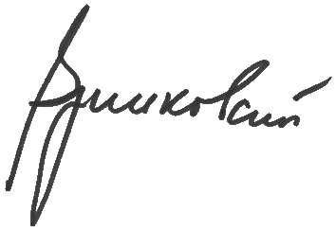
( передаются по электронной почте по адресу члена ТК в соответствии с порядком, принятым по ГОСТ Р 1.1-2005 о переписке в ТК).

Ответственный секретарь ТК 23 В.В. Верниковский

Тел.: 935-72-84
Факс: (495) 935-72-85
Эл. почта: V.Vernikovsky@gazpromcert.ru

